ПОЛОЖЕНИЕ
о 42 этапе «Новгородского Меридиана» («НМ-42», 4-х часовой о - рогейн)

1. Цели и задачи.
пропаганда здорового и активного образа жизни, вовлечение молодежи в регулярные занятия спортом, организация их досуга.

2. Время и место проведения.
Мероприятие проводится в воскресенье 12 апреля 2020 года.
Район соревнований расположен в Лужском районе Ленинградской области, вблизи п. Шалово. Центр мероприятия будет располагаться на берегу озера «Зеленое» (п. Шалово).

3. Организаторы.
КСО «Новгородский Меридиан»

4. Формат.
беговой формат 4 часа.

5. Участники.

5.1. В «НМ-42» - 4-х часовой о-рогейн» принимают участие только одиночные участники в категориях «мужчины» и «женщины»

5.2. В зависимости от возраста участники распределяются по следующим четырем группам:

- «юноши» «девушки» - участники 2003-2004 г. р.
- «Открытая группа» - участники 1966 -2002 г. р.
- «Супер- ветераны» - участники 1956-1965 г. р.
- «Ультра - ветераны» - участники 1955 г. р. и старше.

5.3. Результат участников «НМ-42» - 4-х часовой о-рогейн» идет в годовой зачет (рейтинг) «Новгородского Меридиана», при этом при подсчете годового рейтинга для данного старта результат каждого участника будет удваиваться (например, победитель получит не 100, а 200 баллов и т.д.)

6. Предварительная программа соревнований.

12 апреля, воскресенье.
9.00 - 11:00 работа секретариата, регистрация участников, очистка и маркировка чипов.
11.30 – Выдача карт участникам.
12:00 Общий старт.
16:00 Окончание контрольного времени.
16:30 Окончание штрафуемого времени.
16.40 Публикация предварительных результатов.
17.30 Награждение победителей и призеров
18.00 Закрытие, отъезд участников.

7. Карта соревнований, контрольные пункты (КП), легенды КП.

Спортивная карта данного района готовилась в течение последних пяти лет новгородскими картографами. При подготовке карты использованы и заново откорректированы картографические материалы А. Баймакова (СПб), заново отрисовано более 10 кв. км новых участков, которые ранее не использовались.

Карта выполнена в OCAD12, масштаб карты 1:17 000, сечение рельефа 2,5м, один лист формата А3, условные знаки и легенды для спортивного ориентирования ISOM2000.

Фрагменты карты:

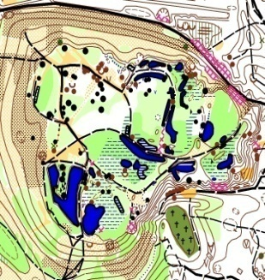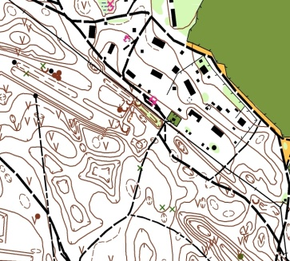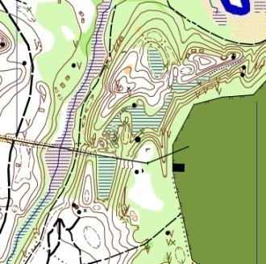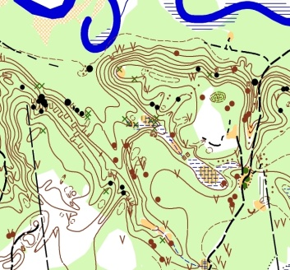

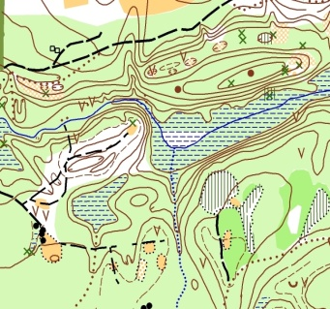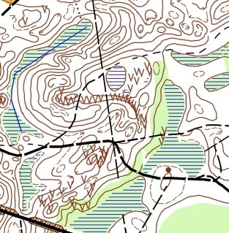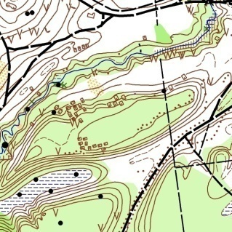

Порядок взятия КП и их количество участники выбирают самостоятельно. За прохождение каждого КП начисляется количество баллов, равное первой цифре номера КП. Стоимость КП варьируется от 4 до 9 баллов.
Легенды КП в символах IOF будут впечатаны в карту. Рекомендуем ознакомиться с символьными обозначениями легенд здесь: https://orient-murman.ru/images/pdf/IOF_Control_Descriptions_2004_ru.pdf
Текстовое описание легенд будет опубликовано в Бюллетене за 7 дней до соревнований. Рекомендуем самостоятельно распечатать текстовое описание.

8. Система отметки на КП.
На данном старте применяется электронная система отметки «SFR system». Каждый спортсмен должен иметь SFR чип (можно использовать свои собственные чипы или арендовать чип у организаторов). Программа для подсчета результатов – «SFR event centre».
При неисправности электронной системы отметки КП участники для получения за него очков после финиша должны сообщить об этом судьям и доказать, что они посетили этот пункт (фото на фоне КП, чтобы номер и лицо были четко видны. В данных случаях решение о взятии КП участниками принимает главный судья соревнований.

9. Определение результатов, награждение победителей и призеров.

Результатом участника является сумма баллов, набранная в пределах контрольного времени (с учетом штрафного времени - при наличии). Места в протоколе распределяются согласно набранным баллам. При равном количестве набранных баллов более высокое место присуждается участнику, затратившему на это меньше времени.
Победители награждаются дипломами и памятными призами.
Призеры награждаются дипломами.

10. Проезд к месту старта.

От Луги до п. Шалово (остановка б/о«Рубин») можно будет добраться на маршрутном автобусе №139 или такси (время в пути около 15 минут), далее 500м пешком до места старта.
Схема подъезда к месту старта будет размещена в бюллетене 1.
Разведение костров на территории центра запрещено (используйте горелки).

11. Снаряжение участников.
Обязательное снаряжение:
- SFR чип (личный или арендованный у организаторов);
- компас;
- часы;
- мобильный телефон в герметичной упаковке с полностью заряженным аккумулятором и введенным номером для экстренной связи с организаторами;
- одежда, соответствующая погоде;
- мини-аптечка (лейкопластырь, бинт, йод, обезболивающие таблетки);
- свисток

Рекомендуемое снаряжение:
- запас питания и воды;
- дополнительная одежда для возможного ухудшения погоды;
- нож и спички в герметичной упаковке;

12. Безопасность.
Участники должны осознавать возможные риски, связанные с проведением мероприятия. Рекомендуется обработать одежду репеллентами от клещей и заблаговременно сделать прививки от клещевого энцефалита. Несовершеннолетние участники выходят на старт при наличии письменного согласия одного из родителей.
При передвижении по автомобильным дорогам каждый участник должен неукоснительно соблюдать правила дорожного движения.
Опасные объекты и территории будут отмечены на карте красной штриховкой. Застроенные частные территории будут отмечены на карте оливковым цветом, проход через них невозможен.

13. Требования к участникам .
Каждый участник должен четко соблюдать все требования и условия данного Положения.
Выходя на старт, участник подтверждает, что полностью согласен со всеми требованиями данного Положения.
Участники освобождают организаторов от любой материальной, гражданской или уголовной ответственности в случае телесного повреждения или материального ущерба, понесенного ими во время мероприятия.
Участникам рекомендуется иметь страховку от несчастного случая.

ВНИМАНИЕ! Каждый участник обязан при регистрации поставить подпись в расписке о принятии условий соревнований (образец расписки будет предложен)

При сходе с дистанции участник (или команда) должны в наиболее короткий срок связаться с организаторами и описать ситуацию, затем явиться на финиш и сдать контрольные чипы.

14. Разрешенные и запрещенные действия участников .

Участники обязаны:

- соблюдать правила «Fair Play», рогейна и требования настоящего Положения;
- планировать и реализовывать свой путь в соответствии со своим уровнем физической и технической подготовленности;
- оказывать помощь другим участникам в случае, если они получили травму или находятся в состоянии, угрожающем их жизни и здоровью;
- иметь с собой обязательное снаряжение, указанное в пункте 11 настоящего Положения;

Участникам запрещается:

- выходить в район до того момента, как будет дан старт;
-использовать любое навигационное оборудование (спутниковые навигационные приемники, высотомеры, шагомеры и др.), в том числе встроенное (в мобильные телефоны, часы и др.), за исключением магнитного компаса и обычных часов;
-пользоваться средствами мобильной связи и иными радиоприемными и передающими устройствами, за исключением ситуаций, угрожающих жизни и здоровью участников;
- портить оборудование КП, пунктов питания или любое другое оборудование, размещенное в районе организаторами;
- пересекать и посещать закрытые для передвижения и опасные участки района, а также участки, находящиеся в частной собственности;
- оставлять мусор в районе, кроме мест специально отведенных для этого организаторами;
- сотрудничать с другими спортсменами, или преднамеренно следовать за ними;
- отдыхать ближе 100 метров от КП.

15. Штрафы, дисквалификация.
За каждую полную или неполную минуту опоздания после установленного контрольного времени участнику (команде) начисляется 1 очко штрафа. При опоздании более чем на 30 минут, участник дисквалифицируется.
В случае нарушения требований, указанных в пункте 14 настоящего Положения участники могут быть дисквалифицированы.
Все спорные вопросы, связанные с наложением штрафов и дисквалификацией, решает главный судья.
Апелляции должны подаваться в письменном виде в срок не позднее, чем за 15 минут до начала церемонии награждения.

16. Принципы «Fair Play».
Призываем всех участников соблюдать принципы «Fair Play» («честной игры»). На протяжении всей дистанции уважительно относитесь к другим участникам, организаторам. Окажите помощь, если Вас об этом просят.

17. Заявки на участие.
Заявка будет открыта в январе 2020 года.
В заявке необходимо указать город, e-mail, телефон, фамилии, имена и даты рождения участников, подгруппу, а также необходимость аренды чипа SFR.

23. Финансирование.
Размер заявочного взноса зависит от даты оплаты и приведен ниже в таблице. Взнос каждого участника соревнований включает в себя оплату индивидуальной карты с дистанцией, судейского компьютерного сопровождения, питания в центре соревнований после финиша. Часть средств направляется в призовой фонд.

Регистрация и оплата («Открытая группа», «Супер- ветераны») | Заявочный взнос, руб.
до 20 февраля 2020 г. /включительно/ | 400
до 10 марта 2020 г. /включительно/ | 500
до 06 апреля 2020 г. /включительно/ | 600
12 апреля 2020 г. /на месте/ | 800
аренда чипа | 50

Размер заявочного взноса участников групп «Юниоры» и «Ультраветераны» составляет 50% от размера заявочного взноса на соответствующую дату регистрации и оплаты.

спортсмены СШОР «Олимп» регистрируются только через тренеров!

Регистрация осуществляется через приложенную форму:
https://docs.google.com/forms/d/e/1FAIpQLSesSgwstnx-dAfSJKFuMo03yGTwwdB1_ijVaqIpTLIu7QtJRw/viewform?vc=0&c=0&w=1&fbzx=-5357054923347209176

После заполнения полей формы нажмите кнопку «Submit» внизу формы. После этого ваша заявка будет принята. Список заявившихся будет публиковаться каждую неделю.

При утере арендованного чипа участник возвращает его стоимость – 400 руб. Собственные чипы участникам необходимо предоставить в секретариат для очистки и нумерации.

Заявочный взнос оплачивается только:

1) переводом на карту «Сбербанка» 5469 4300 1041 7436

НАЗНАЧЕНИЕ ПЛАТЕЖА НЕ УКАЗЫВАТЬ!!!

После оплаты заявочного взноса следует выслать информацию об оплате (Ф.И. и оплаченную сумму) на электронную почту teza-n2012@yandex.ru или «В Контакте» личным сообщением Орлову Александру https://vk.com/id17383066

2). При переводе через Сбербанк-Онлайн в комментариях следует указать Ф.И. участника (И БОЛЬШЕ НИЧЕГО!)

24. Контакты.

Андреева Лариса (г. В.Новгород).
+7-951-729-4947

Орлов Александр (г. В.Новгород).
teza-n2012@yandex.ru +7-902-283-2468

Группа в контакте: https://vk.com/club91656163

Электронная почта: teza-n2012@yandex.ru

Более подробная информация будет публиковаться в последующих информационных бюллетенях.

Настоящее Положение является приглашением на соревнования!

